**失业保险稳岗返还业务网报流程**

**一、打开申报网页“安徽省人社统一服务公共平台”。**

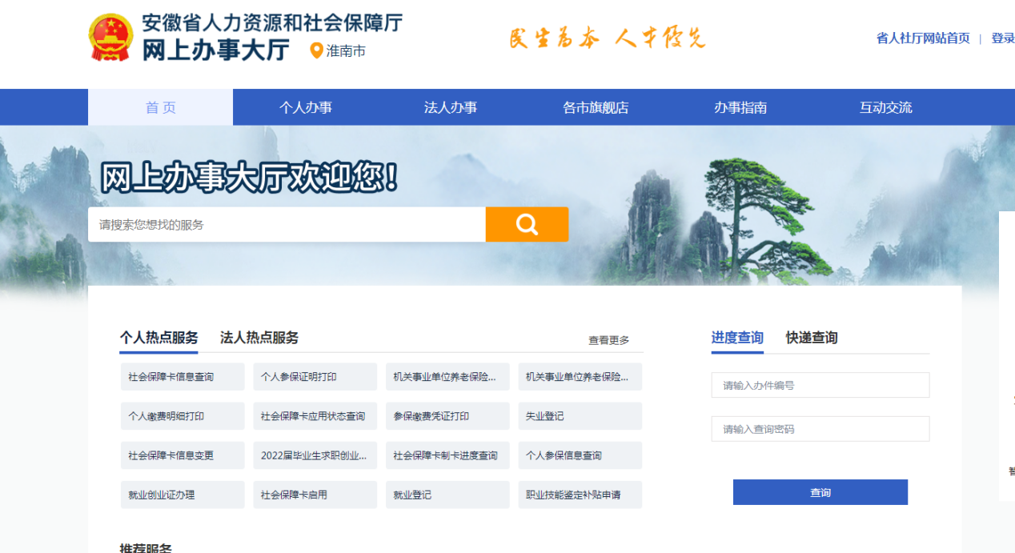

**二、搜索栏中输入关键字“稳岗返还”，点击进入。**



**三、点击“法人办事”，进入“稳岗返还”业务。**



**四、页面自动跳转，点击“法人用户”，输入企业账户、密码。**

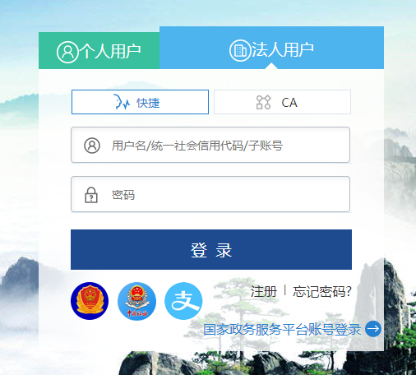

**五、跳转申报平台，点击“业务办理”。**

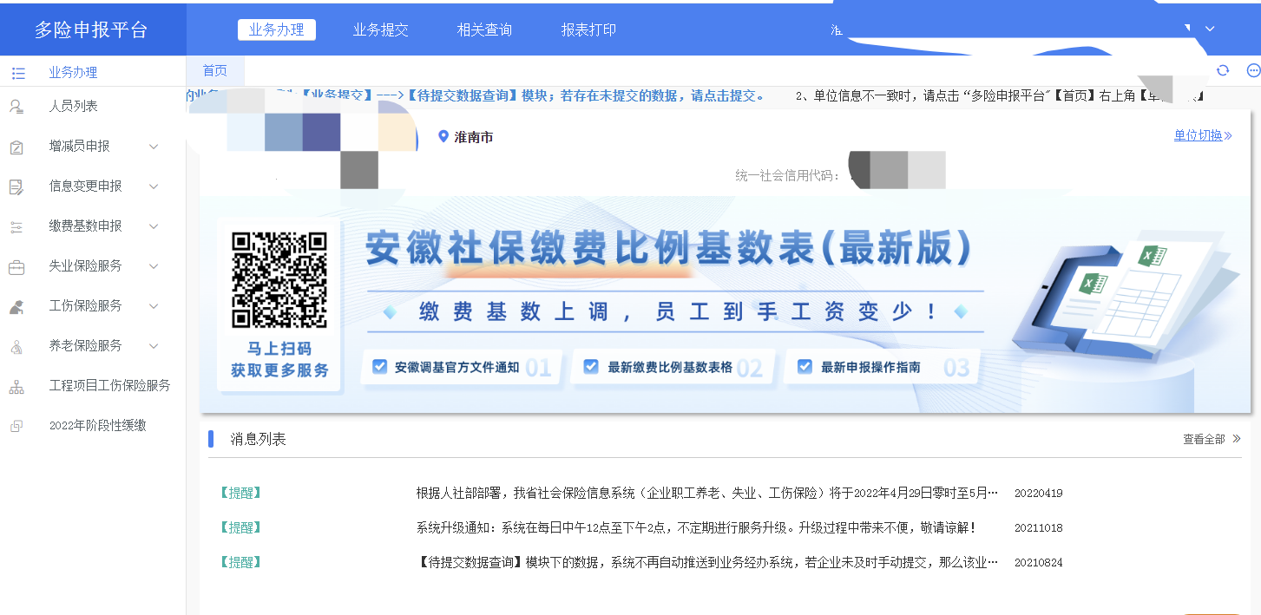

**六、左侧任务栏中，点击“失业保险服务”，选择“失业保险稳岗返还”。**

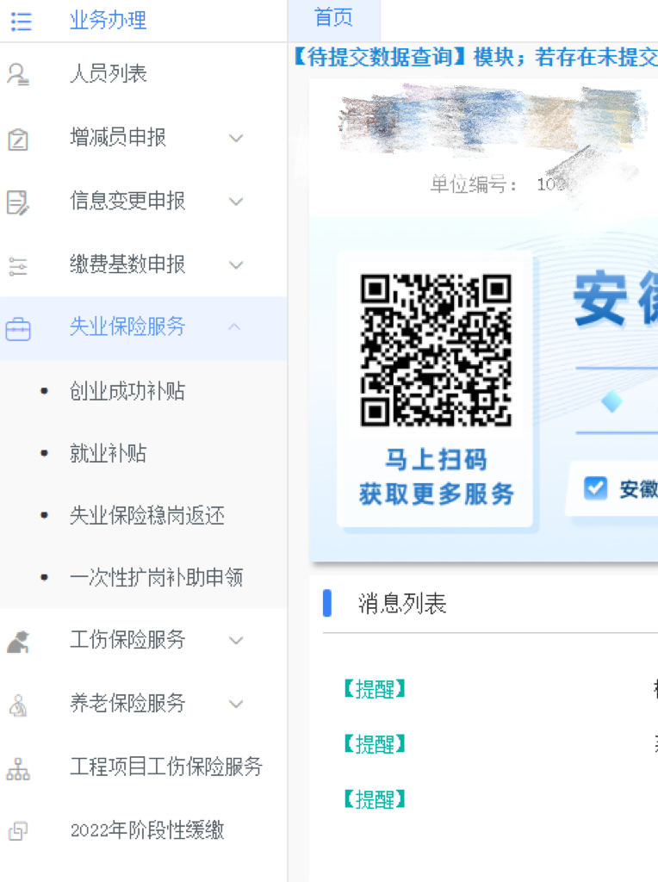

**七、申报表中所有红色*为必填项目。**

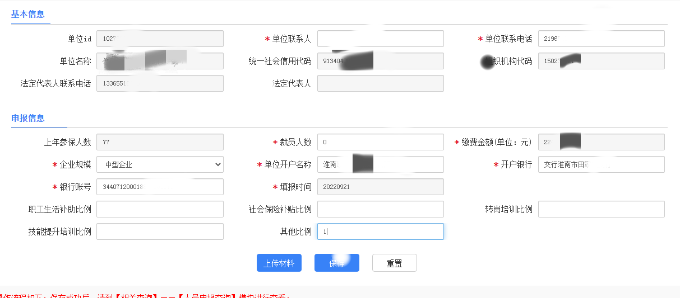

**其中，“拨付银行”填写自己企业开户行的总行**



**注意：此处“上传材料”忽略不计，直接点击“保存”。**

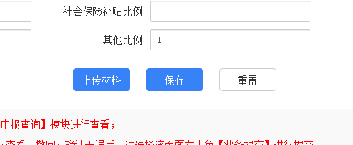

**八、保存好点击“业务提交”。**



**九、点击左侧任务栏中“待提交数据查询”。**

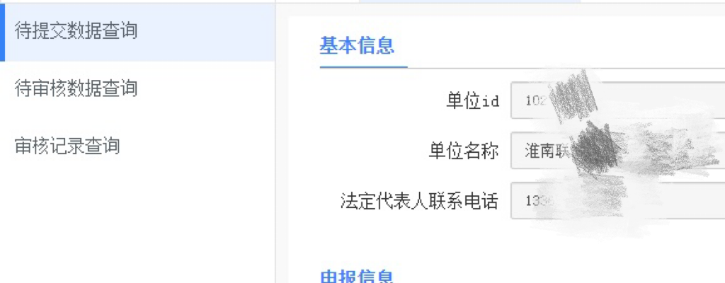

**十、根据申报时间找到业务，确认无误后点击“业务提交”即可。**

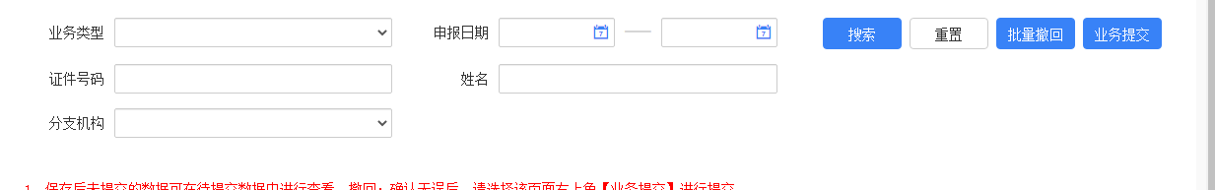

**注意：所有页面中都会出现红色字体的注意事项，请认真阅读。**



